Тяжело кризисные ситуации переживают подростки со следующими личностными особенностями:
- импульсивность, эмоциональная нестабильность (склонность к непродуманным действиям);
- перфекционизм (желание делать все идеально, обостренная реакция на критику, совершенные ошибки, недочеты);
- агрессивное поведение, раздражительность;
- неумение преодолевать проблемы и трудности, отсутствие гибкости мышления, инфантильность;
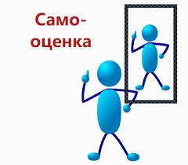
- нестабильная самооценка: то считает себя «великим и грандиозным», то «жалким и ничтожным»;
- самодовольство, излишняя самоуверенность или чувство неполноценности и неуверенности;
- тревожность и подавленность, частое плохое настроение.

Кризисные ситуации суицидального риска:
- несчастная любовь, разрыв отношений с партнером;
- ссора, острый конфликт со значимыми взрослыми (родители, учителя);
- травля (буллинг) отвержение, запугивание, издевательства со стороны сверстников, травля в интернете социальных сетях;
- тяжелая жизненная ситуация (смерть близкого человека, особенно матери, тяжелое заболевание);
- разочарование в своих успехах в школе или другие неудачи на фоне высоких требований, предъявляемых окружением или семьей;
- неприятности в семье, нестабильная семейная ситуация (например, развод родителей).

Дополнительную помощь
Вы можете получить
в центре «Подросток»
Адрес Центра: г.Гомель, ул. Мазурова,
д.10В-1, 2-й этаж, каб.208
Тел.: 8(0232)31-08-86+375 (44) 7677827

Отделение комплексной поддержки в кризисной ситуации
г. Гомель, ул. Портовая, д.14, каб.10
сайт: www.my-vmeste.by
социальные сети: instagram @tson.gomel.

Учреждение
«Центр социального обслуживания населения Центрального района
г.Гомеля»

Кризисные ситуации в жизни ребенка



«Всегда есть выбор. И всегда проблема в самом выборе»
Отделение комплексной поддержки в кризисной ситуации
34-57-44, (29)1299777

Что делать, если ваш ребенок переживает кризисную ситуацию:
- разговаривать, поддерживать эмоциональную связь с подростком. Открыто обсуждать семейные и внутренние проблемы;
- выражать поддержку способами, близкими и понятными именно вашему ребенку (это могут быть объятия, совместные занятия, подарки, вкусная еда, похвала и др.);
- направлять эмоции ребенка в социально приемлемые формы (агрессию в активные виды спорта, физические нагрузки, душевные переживания в доверительные разговоры с близкими, творчество, подделки);
- помогать конструктивно решать проблемы с учебой. Помнить, что физическое и психологическое благополучие ребенка, важнее школьных отметок;
- при необходимости обращаться за консультацией к специалисту (неврологу, детскому психологу, психиатру).

Признаки депрессивных реакций у подростков
- снижение интереса к деятельности, потеря удовольствия от деятельности, которая раньше нравилась;
- уклонение от общения: нежелание идти в школу, общаться со сверстниками, склонность к уединению;
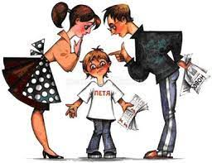
- снижение успеваемости из-за трудностей концентрации внимания и нарушений запоминания;
- изменения сна или аппетита (ест-спит, больше-меньше, чем раньше);
- вялость, хроническая усталость;
- грустное настроение или повышенная раздражительность, идеи собственной малоценности, никчемности;
- телесное недомогание: головная боль, проблемы с желудком;
- возможным проявлением депрессии может быть отклонение от общепринятых норм поведения: показная бравада, грубость, агрессия, демонстративные уходы из дома, употребление ПАВ.
Фразы для оказания эмоциональной поддержки:
- Начало разговора: «Мне показалось, что в последнее время ты выглядишь расстроенным, у тебя что-то случилось?»;
- Активное слушание. Пересказать то, что ребенок рассказал вам, чтобы он убедился, что вы действительно поняли суть услышанного и ничего не пропустили мимо ушей: «Правильно ли я тебя понял(а)?»;
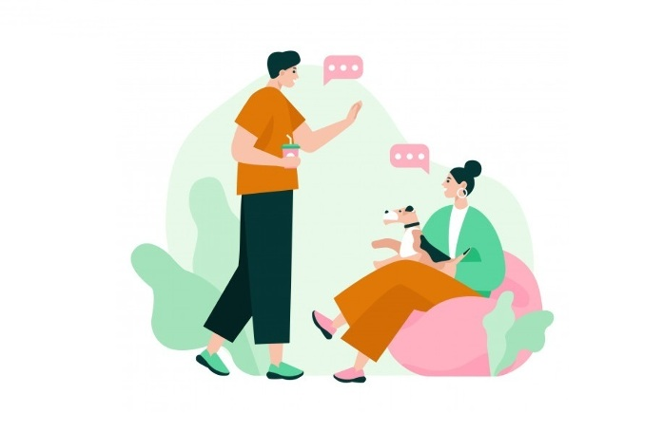
- Прояснение намерений: «Бывало ли тебе тяжело, что тебе хотелось, чтобы это все поскорее закончилось?»;
- Расширение перспективы: «Давай подумаем, какие могут быть выходы из этой ситуации? Как ты раньще справлялся с трудностями? Что бы ты сказал, если бы на твоем месте был твой друг?»;
- Нормализация, вселение надежды: «Иногда мы все чувствуем себя подавленными, неспособными что-либо изменить, но потом это состояние проходит».

